名古屋市立名東小学校にワイヤレスマイクを寄付

大垣共立銀行から提案のあった「OKB地域応援私募債（拍手喝債・SDGｓ賛同型）」
を発行させて頂き、地域応援のため小学校に「ワイヤレスマイク＋チューナー」を寄付させていただきました。
名東小学校は全校生徒１０００名を超えるマンモス校で職員室に５０名を超える先生がいらっしゃり朝礼などでマイクは活躍されていると教頭先生から伺いました。
送ったマイクが活躍してると聞いて大変嬉しく思ってます。 （代表 酒井）
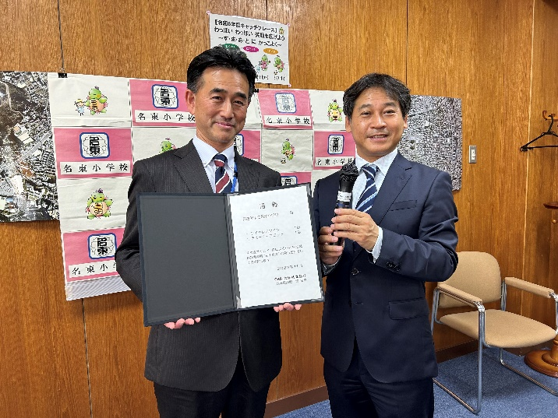校長先生と代表 酒井
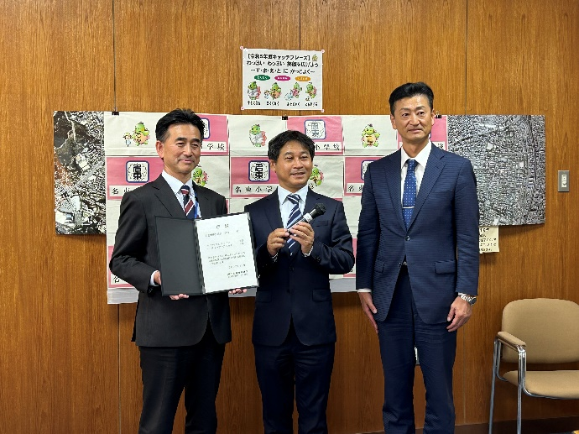校長先生、私、大垣共立銀行小牧支店長

